LA CABEZA

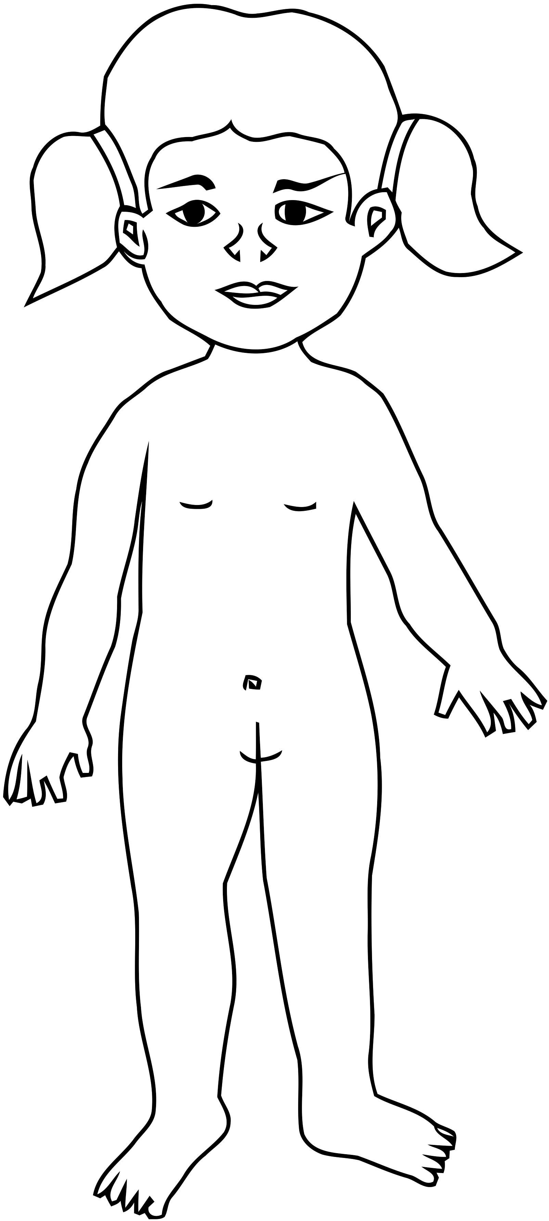
Pinta la cabeza de la niña.

